Tag der Rückengesundheit:
Mit einem starken Rücken durchs Homeoffice
11. März 2021 / Magdeburg – Mit Beginn der Corona-Pandemie arbeiten mehr Menschen im Homeoffice. Doch die wenigsten haben das Glück, ein perfekt ausgestattetes Büro zu Hause zu haben. Also wird improvisiert. Der Esstisch, ein Sessel oder das Sofa werden zum Arbeitsplatz umfunktioniert. Meist mit Folgen für den Rücken.
Sachsen-Anhalt hat Rücken – allein 2019 war fast jeder zehnte AOK-versicherte Beschäftigte in Sachsen-Anhalt einmal wegen Rückenschmerzen nicht arbeitsfähig. 650.000 Tage fehlten die erwerbsfähigen AOK-Mitglieder in Sachsen-Anhalt wegen Rückenbeschwerden – Platz 1 bei den Einzeldiagnosen.
Auch die Corona-Pandemie und die damit oft verbundene Homeoffice-Arbeit haben folgen für den Rücken. „Durch das lange Sitzen an diesen improvisierten Arbeitsplätzen zeigt sich ein Problem: Die Haltung, die man an solchen Orten einnimmt, ist oft fehlerhaft. Die Schultern fallen nach vorne, der Rücken wird rund. Ist der Monitor nicht auf Augenhöhe, verspannt sich der Nacken vom Dauerhaften nach unten Sehen. In dieser Haltung verkrampft und verhärtet sich die Muskulatur im Rücken“, sagt Rene Bethke, Leiter Gesundheitsmanagement bei der AOK Sachsen-Anhalt.
Rückenschmerzen, Blockaden oder leichte Entzündungen sind oft die Folge. Im Ernstfall können sich bleibende Fehlhaltungen oder Krankheiten wie Osteochondrose entwickeln – eine Krankheit, die durch den Verschleiß der Bandscheiben hervorgerufen wird.

Den Rücken während der Arbeit entlasten
Bei Rückenschmerzen sind häufig die Rückenstrecker betroffen. Diese große Muskelgruppe besteht aus drei Muskeln. Sie verlaufen entlang der gesamten Wirbelsäule. Bei Schmerzen im Rücken sind diese Muskeln sehr wahrscheinlich betroffen. Durch gezielte Übungen kann man die Rückenstrecker trainieren und Schmerzen vorbeugen.
Bethke: „Insbesondere auch während der Arbeitszeit kann man seinem Rücken kleine Pausen gönnen und vor allem öfter aufstehen. Dafür kann man zum Beispiel im Stehen telefonieren und währenddessen durch die Wohnung laufen. Ein kurzer Spaziergang von 5 Minuten kann ebenso helfen wie die Methode, Arbeitsmaterialien, die man regelmäßig braucht, an einen anderen Ort im Raum aufzubewahren. So muss man öfter aufstehen und der Druck auf den unteren Rücken kann sich lösen.“
Auch die Verbesserung der Sitzposition sei wichtig, um Kreuzschmerzen zu vermeiden. „Die perfekte Arbeitsposition sieht folgendermaßen aus: Der Monitor sollte eine Armlänge Abstand haben. Tastatur und Maus sollten so positioniert sein, dass sie mit den Ellbogen auf einer Linie sind. Die Ellbogen und die Knie sollten einen rechten Winkel bilden, die Füße sind fest auf dem Boden“, empfiehlt Bethke.
Sollte kein verstellbarer Bürostuhl zur Verfügung stehen, kann eine Laptoperhöhung Abhilfe schaffen. Hier können ein paar aufeinandergestapelte Bücher helfen. Der Bildschirm des Laptops soll so möglichst auf Augenhöhe kommen.
Das Programm Rückenaktiv der AOK Sachsen-Anhalt
Die AOK Sachsen-Anhalt unterstützt mit seinem Online-Programm „Rückenaktiv“ auf dem Weg zu einem starken Rücken. Ein individueller Trainingsplan über 15 Wochen hilft dabei, zu Hause aktiv zu werden.
Anmeldung und weitere Infos unter https://www.deine-gesundheitswelt.de/vorsorge-impfschutz/rueckenaktiv.

Hinweis für die Redaktion:
Für Ihre Berichterstattung in Verbindung mit dieser Pressemitteilung können Sie die beigefügten Fotos bei Angabe des Bildnachweises kostenfrei verwenden.

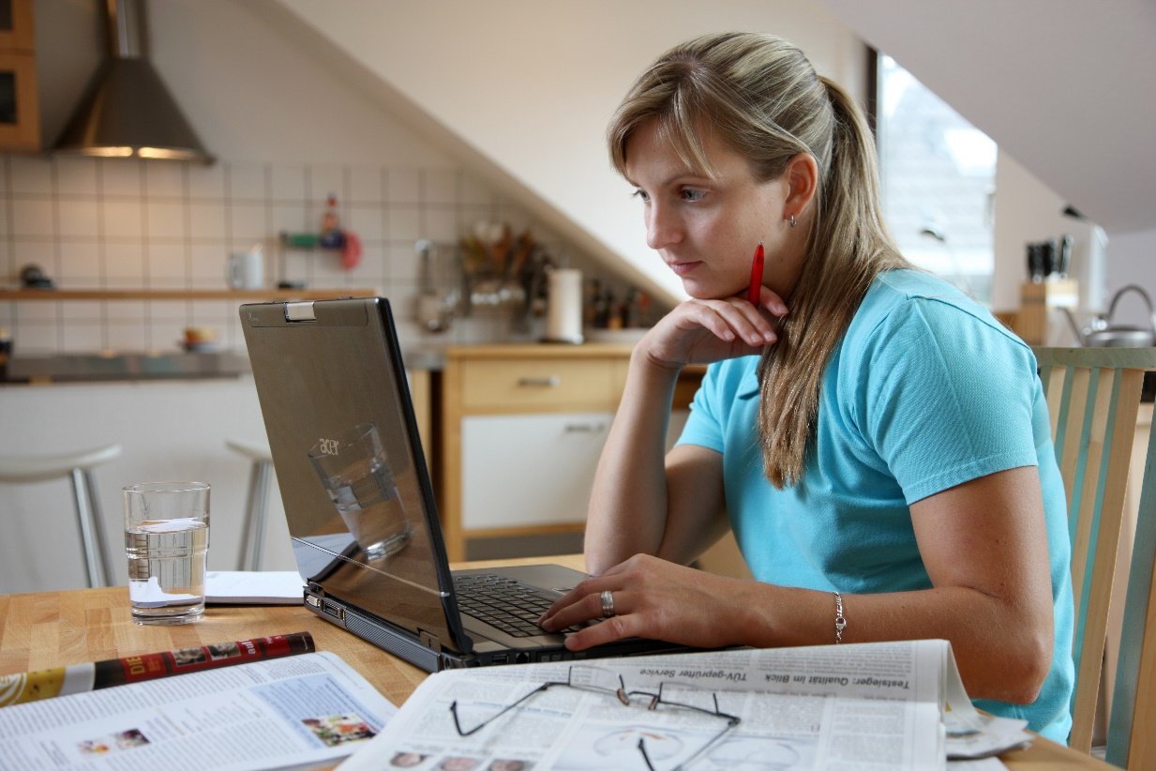
Foto: Durch das lange Sitzen an improvisierten Arbeitsplätzen wie dem Küchentisch zeigt sich ein Problem: Die Haltung, die man an solchen Orten einnimmt, ist oft fehlerhaft. Während der Arbeitszeit sollte man seinem Rücken deshalb kleine Pausen gönnen und vor allem öfter aufstehen. Bildnachweis: AOK-Mediendienst

Foto: Rene Bethke ist Leiter des Gesundheitsmanagements bei der AOK Sachsen-Anhalt und unter anderem für das betriebliche Gesundheitsmanagement zuständig.

